**西阆苑小二班班级动态**

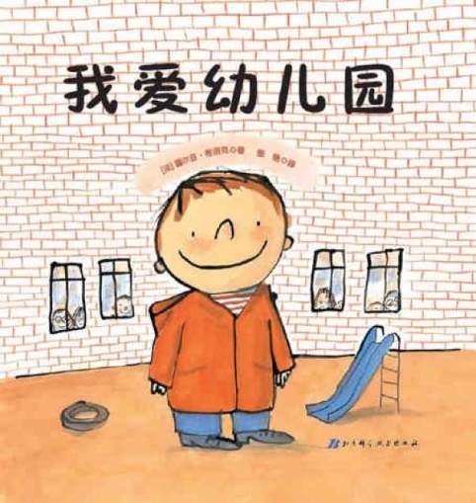

幼儿初次离开亲人的怀抱，迈出艰难而又自豪的第一步，开始适应集体的生活。 2023.9.6

阶段课程一：高高兴兴上幼儿园

关键活动：认识新朋友 我上幼儿园 好娃娃有礼貌

【**01 来园篇**】

本班实际22人，今天来园18人，4人请假：2人事假：董益嘉回老家，胡心悦情绪不佳；2人病假：陈之昂咳嗽，成铭恩喉咙疼，在家休息。

早晨来园期间，于晨栩、陈生冉、丛天朗等小朋友都能开开心心地进幼儿园，自主在晨检处检查，然后进班级；郭沛宜、谢瑞、张诗韵等小朋友能够在老师的提醒下放好自己的小水杯，然后进区域游戏；唐皓辰小朋友能将自己带来的物品主动放入抽屉中；张文轩、梁珵恩、蒋景昱在进入教室时还有些微的情绪，2分钟后能够调整好情绪参与集体游戏。宝宝们真是太棒啦！

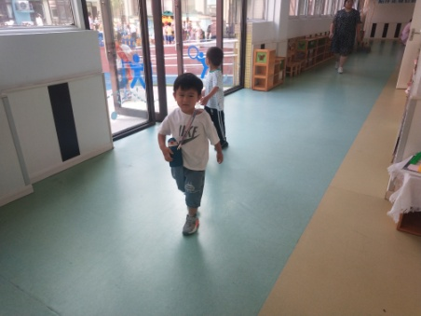 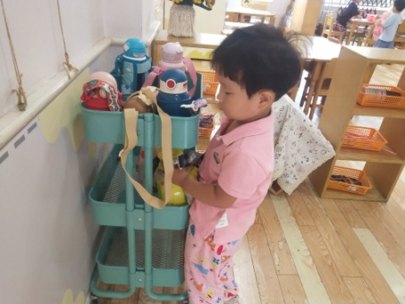 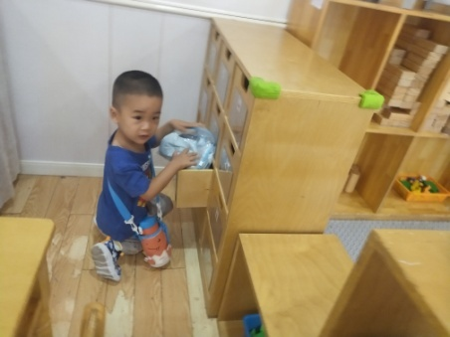

【**02 户外篇**】

今天我们户外活动的场地在中操场，户外活动的内容为圈圈，小朋友们能在老师的引导下有序游戏。其中，张文轩、杨梓煜、杨梓熠、李咏集等小朋友能够学小兔子跳跳，跳过每一个小洞洞，双脚并拢跳的本领掌握得很到位呢！鲍琳筱、王馨悦、付宇晨等小朋友能够拿着圈圈当方向盘，在场地上自由地“开小汽车”；吴婉琰、单小岩、唐皓辰等小朋友能够拿着圈圈在场地上滚来滚去，然后追着圈圈奔跑，像一个个小精灵般自由地在场地上驰骋。希望梁珵恩和蒋景昱小朋友也能积极参与游戏哦！

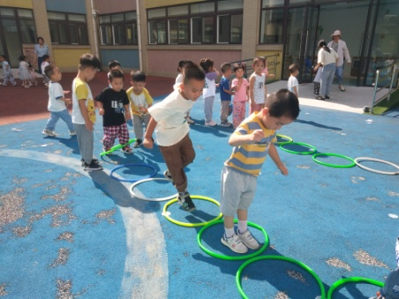 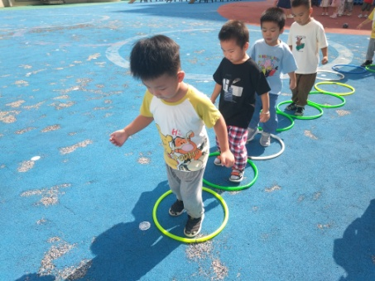 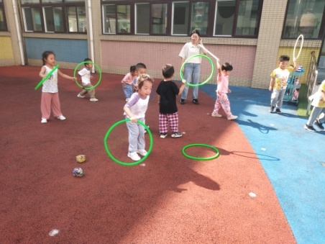

【**03 学习篇**】

**音乐活动：拍手点头**

这是一节律动活动。《拍手点头》歌词简单，内容指向明确，节奏感强，符合小班幼儿的年龄特点。活动中主要运用倾听音乐、大胆做动作表现等方式引导幼儿边唱歌边做动作，愿意在集体前大胆表现，体验音乐活动的乐趣。

小朋友们，除了拍拍小手点点头以外，我们还有做哪些动作呢？

陈生冉：叉叉腰。

付宇晨：摸摸头。

王馨悦：还可以摸摸脚。

李咏集：摸摸耳朵。

……

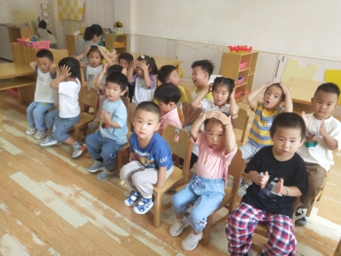 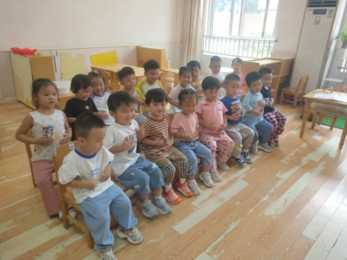 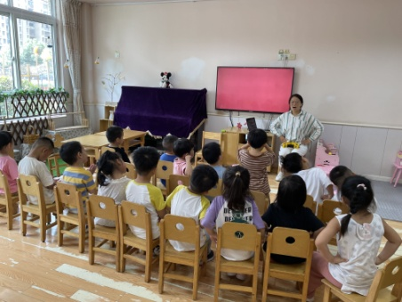

【**04 生活篇**】

观察时间：20230906

观察对象：小二班今日来园幼儿

观察者：戚雷鹰、胡淞溢

观察目的：具有良好的生活习惯与生活能力（指向习惯）

观察内容：

●进餐情况

●午睡情况

观察背景：

纵观幼儿初入园的适应情况，本周开始进行“具有良好的生活习惯与生活能力”观察记录。

旨在让幼儿保持有规律的生活，养成良好的作息、饮食习惯。如：每天午睡、按时进餐。

|  |  |  |  |  |  |
| --- | --- | --- | --- | --- | --- |
| 幼儿 | 进餐情况 | 午睡情况 | 幼儿 | 进餐情况 | 午睡情况 |
| 王馨悦 | ★ | 拍拍入睡 | 杨梓熠 | ★ | ★ |
| 吴婉琰 | ★ | 拍拍入睡 | 杨梓煜 | ★ | ★ |
| 梁珵恩 | ★ | 在椅子上入睡 | 谢瑞 | 吃了两碗面条 | 拍拍入睡 |
| 张诗韵 | ★ | ★ | 成铭恩 | 请假 | 请假 |
| 单小岩 | ★ | ★ | 唐皓辰 | 吃了少量喝了汤 | ★ |
| 陈生冉 | ★ | 拍拍入睡 | 付宇晨 | ★ | ★ |
| 胡心悦 | 请假 | 请假 | 蒋景昱 | 吃了小半碗 | 回家午睡 |
| 郭沛宜 | ★ | 13：20自己入睡 | 陈之昂 | 请假 | 请假 |
| 鲍琳筱 | ★ | ★ | 董益嘉 | 请假 | 请假 |
| 丛天朗 | ★ | ★ | 李咏集 | 吃了两碗面条 | ★ |
| 于晨栩 | 吃了少量吃了肉 | ★ | 张文轩 | ★ | ★ |

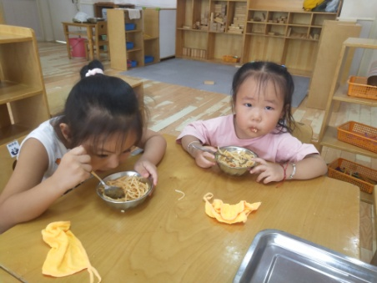 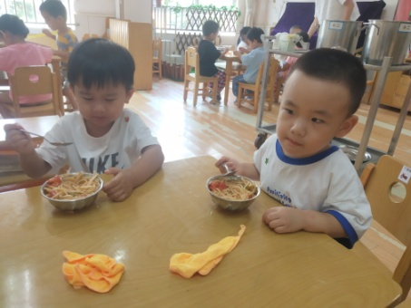 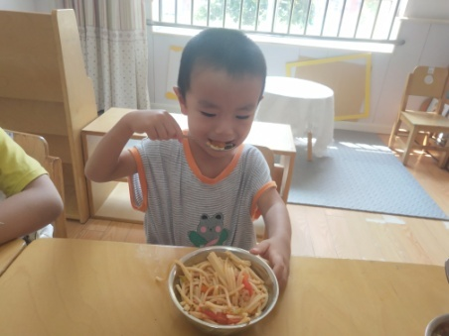

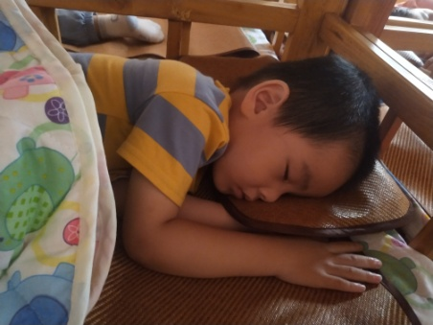 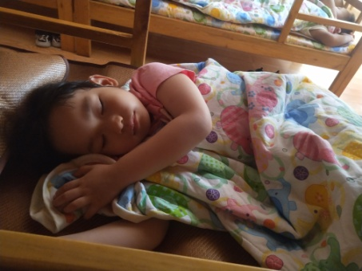 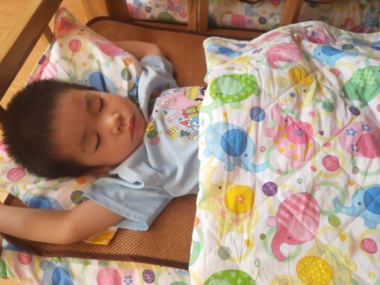

【**05 温馨提示**】

|  |
| --- |
| ★关于安全教育平台的问题：  各位家长好！请大家微信关注学生安全教育平台的公众号或者下载学校安全平台APP，然后用下方图片中幼儿姓名对应的帐号登录，原始密码为Aa666666，进入平台后更换密码，绑定微信，后期如果忘记密码也可用微信登录，然后点击完成家庭版“秋季开学安全第一课”内容，感谢您的配合！ |

**—END—**

在一起的点滴都值得记录